Guía de trabajo Semana 4
Ámbito: Interacción y Comprensión del Entorno. | Nivel: Pre kínder
Núcleo: Pensamiento Matemático.  Habilidad: Orientación espacial. | OA: (3) Describir la posición de objetos y personas, empleando conceptos de ubicación arriba/abajo.
Instrucciones:
MAMÂ: Pídale a su hijo que observe el dibujo e indíquele en que lugar se encuentran los monos utilizando los conceptos ARRIBA-ABAJO.
NIÑO (A): Encierra en un círculo el mono que se encuentra arriba de la palmera, y de color café los que se encuentran abajo. Finalmente pinta todo el dibujo cómo más te guste.

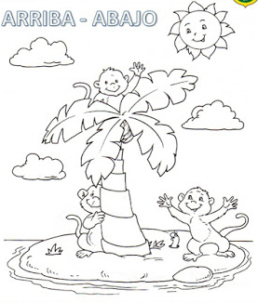

Guía de trabajo Semana 4
Ámbito: Interacción y Comprensión del Entorno. | Nivel: Pre kínder
Núcleo: Pensamiento Matemático. | OA: (3)I identificar concepto de longitud, largo-corto.  Habilidad: Establecer relaciones al clasificar y seriar.

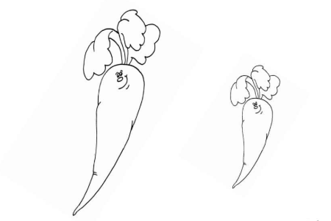
Instrucción: Muéstrele a su hijo diferentes objetos cuyas características sean largo corto, (un trozo de lana con ambas características, un cilindro de confort y uno de toalla nova, sus dedos largos y cortos etc.). Luego invítelo a observar cada una de las zanahorias, indicando cual es más larga y cual es más corta, a continuación invítelo a rellenar con papel picado la zanahoria más larga, y encerrar en un círculo la más corta. Felicítelo por su trabajo.

Guía de trabajo Semana 4
Ámbito: Interacción y Comprensión del Entorno. | Nivel: Pre kínder
Núcleo: Pensamiento Matemático | OA:.(4) Emplear los números para contar en situaciones cotidianas.  Habilidad: Emplear los números.

Instrucción: Preséntale los números a tu hijo del 1 al 5 y cuenta con él, puedes ayudarle a contar los dedos de su mano. Luego solicítale que los pinte de distintos colores, puedes cantar la canción “un elefante se balanceaba sobre la tela de una araña……para motivarle a realizar la actividad. Felicítalo por sus logros.

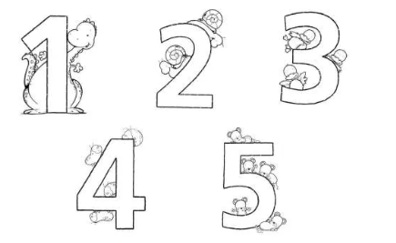

Guía de trabajo Semana 4
Ámbito: Interacción y Comprensión del Entorno. | Nivel: Pre kínder
Núcleo: Pensamiento Matemático | OA: (7) Representar números y cantidades hasta el 5 en forma pictórica y abstracta.  Habilidad: Emplear los números.
Instrucción: Recuerda el conteo realizado en la ficha anterior para realizar esta actividad.
Mamá: Ayúdale a tu hijo a contar hasta 5, luego indícale el numero y la cantidad, por ejemplo el numero 2 y le muestras dos cucharas, el 3 y tres tazas y así ocupando materiales que normalmente usas en casa.
Niño: De acuerdo a lo realizado con mamá, realiza esta guía, contando los objetos o animales relacionando el numero con la cantidad, uniendo ambos. Con una línea. Animo tu puedes.

